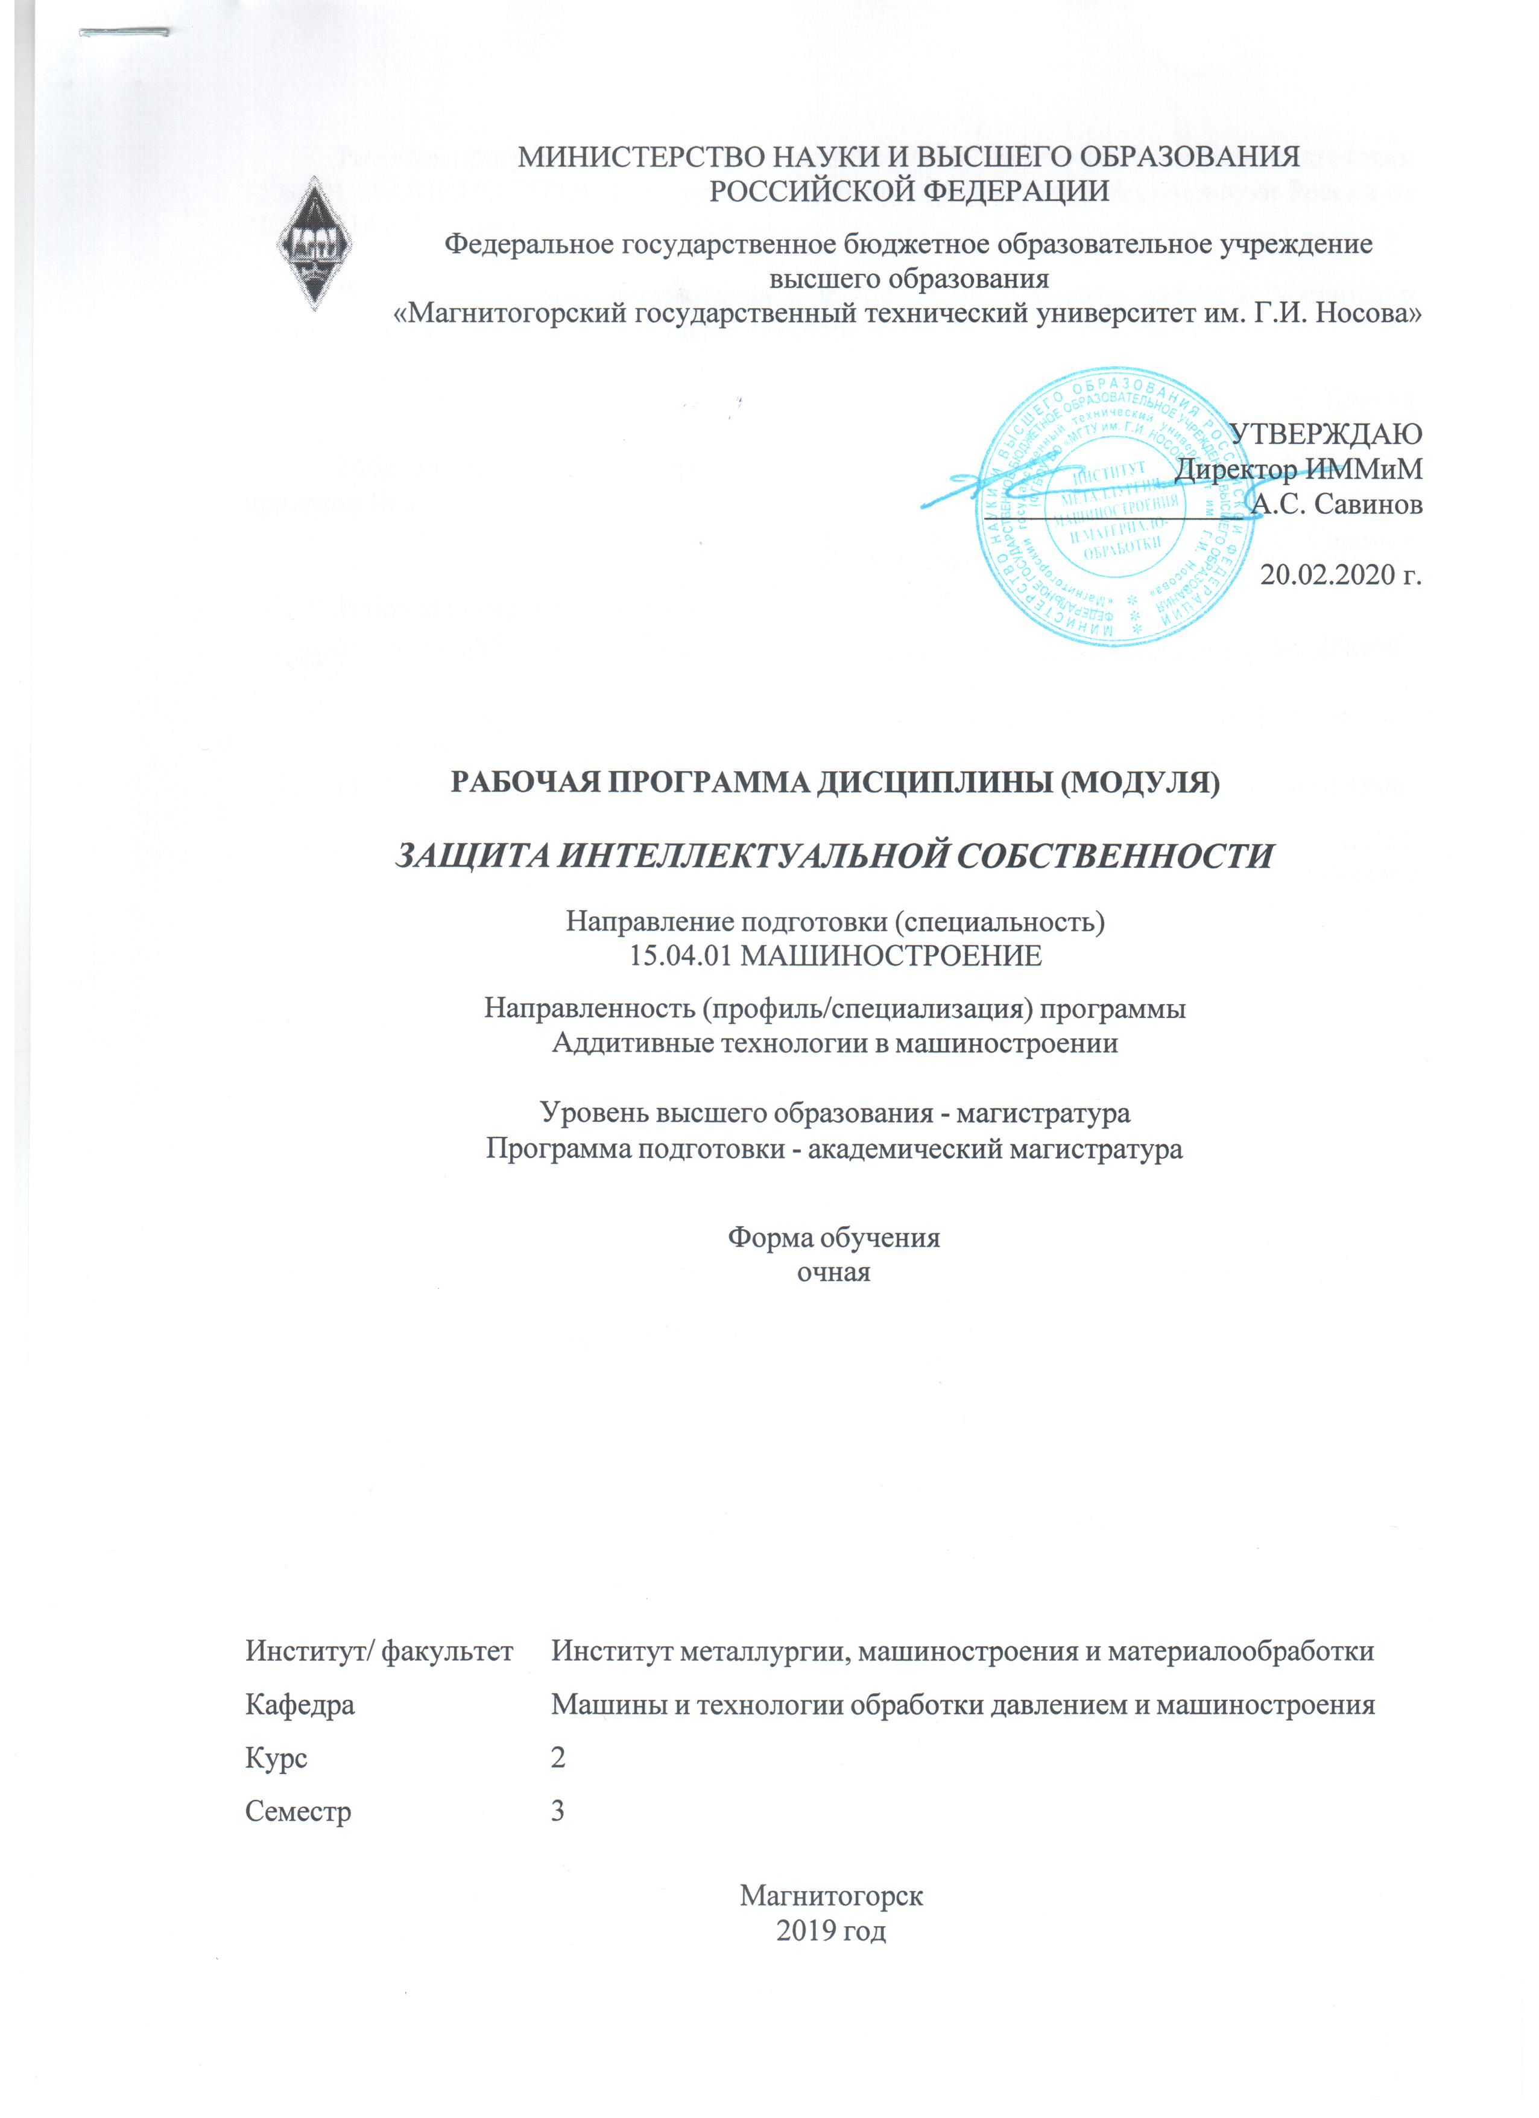 | МИНИСТЕРСТВО НАУКИ И ВЫСШЕГО ОБРАЗОВАНИЯ  РОССИЙСКОЙ ФЕДЕРАЦИИ

Федеральное государственное бюджетное образовательное учреждение
высшего образования
«Магнитогорский государственный технический университет им. Г.И. Носова»
УТВЕРЖДАЮ
Директор ИММиМ
_________________ А.С. Савинов

20.02.2020 г.
РАБОЧАЯПРОГРАММАДИСЦИПЛИНЫ(МОДУЛЯ)
ЗАЩИТАИНТЕЛЛЕКТУАЛЬНОЙСОБСТВЕННОСТИ
Направлениеподготовки(специальность)
15.04.01МАШИНОСТРОЕНИЕ
Направленность(профиль/специализация)программы
Аддитивныетехнологиивмашиностроении
Уровеньвысшегообразования-магистратура
Программаподготовки-академическиймагистратура
Формаобучения
очная
Институт/факультет |  | Институтметаллургии,машиностроенияиматериалообработки
Кафедра |  | Машиныитехнологииобработкидавлениемимашиностроения
Курс |  | 2
Семестр |  | 3
Магнитогорск
2019год

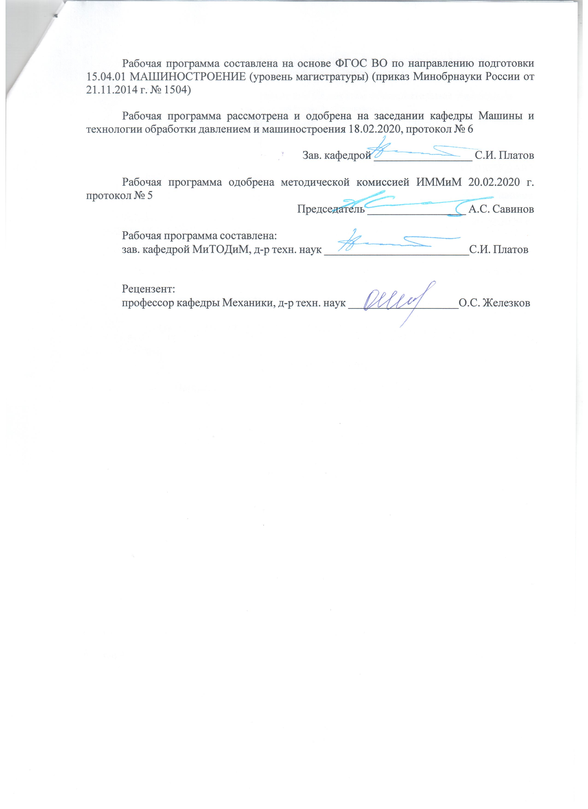
РабочаяпрограммасоставленанаосновеФГОСВОпонаправлениюподготовки15.04.01МАШИНОСТРОЕНИЕ(уровеньмагистратуры)(приказМинобрнаукиРоссииот21.11.2014г.№1504)
РабочаяпрограммарассмотренаиодобренаназаседаниикафедрыМашиныитехнологииобработкидавлениемимашиностроения
18.02.2020,протокол№6
Зав.кафедрой_________________С.И.Платов
РабочаяпрограммаодобренаметодическойкомиссиейИММиМ
20.02.2020г.протокол№5
Председатель_________________А.С.Савинов
Рабочаяпрограммасоставлена:
зав.кафедройМиТОДиМ,д-ртехн.наук_______________________С.И.Платов
Рецензент:
профессоркафедрыМеханики,д-ртехн.наук_________________________О.С.Железков

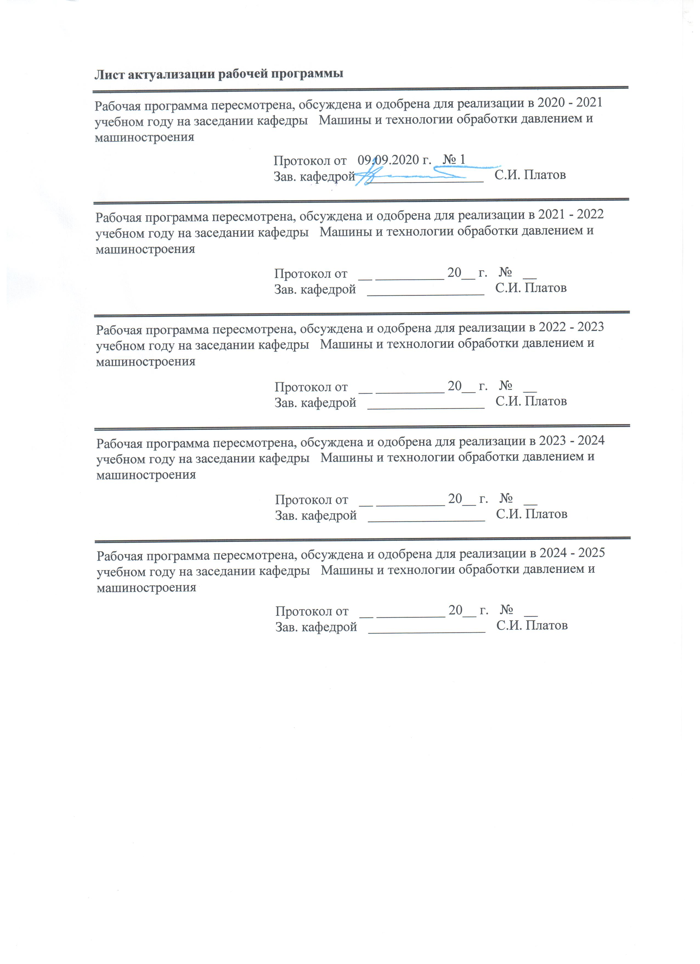
Листактуализациирабочейпрограммы
Рабочая программа пересмотрена, обсуждена и одобрена для реализации в 2020 - 2021 учебном году на заседании кафедры Машины и технологии обработки давлением и машиностроения
Протокол от __ __________ 20__ г. № __
Зав. кафедрой _________________ С.И. Платов
Рабочая программа пересмотрена, обсуждена и одобрена для реализации в 2021 - 2022 учебном году на заседании кафедры Машины и технологии обработки давлением и машиностроения
Протокол от __ __________ 20__ г. № __
Зав. кафедрой _________________ С.И. Платов

1Целиосвоениядисциплины(модуля)
Целямиосвоениядисциплины(модуля)«Защитаинтеллектуальнойсобственности»являются:
•датьстудентамосновныепонятияобинтеллектуальнойсобственности,авторскомправе,патентнойсистемеиправахизобретателей.
•подготовкаксамостоятельнойработепооформлениюзаявокнаизобретенияипатентыизащитесвоихавторскихправ.

2Местодисциплины(модуля)вструктуреобразовательнойпрограммы
ДисциплинаЗащитаинтеллектуальнойсобственностивходитвбазовуючастьучебногопланаобразовательнойпрограммы.
Дляизучениядисциплинынеобходимызнания(умения,владения),сформированныеврезультатеизучениядисциплин/практик:
Философскиепроблемынаукиитехники
Патентоспособностьитехническийуровеньразработок
Знания(умения,владения),полученныеприизученииданнойдисциплиныбудутнеобходимыдляизучениядисциплин/практик:
Подготовкакзащитеизащитавыпускнойквалификационнойработы
Научно-исследовательскаяработа
Подготовкаксдачеисдачагосударственногоэкзамена
3Компетенцииобучающегося,формируемыеврезультатеосвоения
дисциплины(модуля)ипланируемыерезультатыобучения
Врезультатеосвоениядисциплины(модуля)«Защитаинтеллектуальнойсобственности»обучающийсядолженобладатьследующимикомпетенциями:
Структурный  элемент  компетенции | Планируемыерезультатыобучения
ОК-2 способностью действовать в нестандартных ситуациях, нести ответственность за принятые решения
Знать | список действий при различных нестандартных ситуациях при оформлении и регистрации результатов интеллектуальной деятельности
Уметь | - действовать в нестандартных ситуациях (при различных нестандартных ситуациях при оформлении и регистрации результатов интеллектуальной деятельности)
Владеть | - навыками решения нестандартных задач при разработке и оформлении патентов
ОК-4 способностью на научной основе организовывать свой труд, самостоятельно оценивать результаты своей деятельности, владеть навыками самостоятельной работы в сфере проведения научных исследований
Знать | - способы организации своего труда, способы оценки результатов своей деятельности
Уметь | - организовывать свой труд, самостоятельно оценивать результаты своей деятельности
Владеть | - навыками самостоятельной работы в сфере проведения научных исследований

ОК-5 способностью получать и обрабатывать информацию из различных источников с использованием современных информационных технологий, применять прикладные программные средства при решении практических вопросов с использованием персональных компьютеров с применением программных средств общего и специального назначения в том числе в режиме удаленного доступа
Знать | - способы обработки информации из различных источников с использованием современных информационных технологий, в частности электронных ресурсов ФИПС
Уметь | - оценивать целесообразность оформления заявки на изобретение или патента, оформлять заявку на полезную модель и делать ее экспертизу, оформлять заявку на изобретение и выполнять ее экспертизу
Владеть | - способами и методами нахождения и обработки информации из различных реестров изобретений, находящихся под правовой охраной
ОПК-1 способностью формулировать цели и задачи исследования, выявлять приоритеты решения задач, выбирать и создавать критерии оценки
Знать | - критерии оценки уровня инновационного решения и т.п.
Уметь | - оценивать уровень изобретения, оформлять заявку на полезную модель и делать ее экспертизу, оформлять заявку на изобретение и выполнять ее экспертизу
Владеть | - способами и методами разработки и постановки целей и задач исследования с последующей правовой охраной интеллектуальных наработок
ОПК-4 способностью осуществлять экспертизу технической документации
Знать | - способы осуществления экспертиз технической документации
Уметь | - оценивать целесообразность оформления заявки на изобретение или патента, оформлять заявку на полезную модель и делать ее экспертизу, оформлять заявку на изобретение и выполнять ее экспертизу
Владеть | - методами и способами проведения экспертизы технической документации
ОПК-7 способностью обеспечивать защиту и оценку стоимости объектов интеллектуальной деятельности
Знать | - основные положения и понятия в области защиты объектов интеллектуальной собственности, а так же определения их стоимостной составляющей на рынке инноваций
Уметь | - самостоятельно принимать решения по применению правовых норм и правил защиты права субъектов и объектов интеллектуальной собственности, применять организационно- правовые механизмы защиты интеллектуальной собственности
Владеть | - знаниями, умениями, позволяющими обеспечивать защиту и оценку стоимости объектов интеллектуальной деятельности в процессе обучения и дальнейшей своей профессиональной деятельности
ОПК-11 способностью подготавливать отзывы и заключения на проекты стандартов, рационализаторские предложения и изобретения в области машиностроения

Знать | - алгоритмы составления отзывы и заключения на проекты стандартов, рационализаторские предложения и изобретения в области машиностроения
Уметь | - подготавливать отзывы и заключения на проекты стандартов, рационализаторские предложения и изобретения в области машиностроения
Владеть | - знаниями, умениями, позволяющими магистранту подготавливать отзывы и заключения на проекты стандартов, рационализаторские предложения и изобретения в области машиностроения
ОПК-13 способностью разрабатывать методические и нормативные документы, предложения и проводить мероприятия по реализации разработанных проектов и программ в области машиностроения
Знать | - методики и нормативы разработки и подачи патентов и т.п. с целью их правовой охраны
Уметь | - разрабатывать методические и нормативные документы в области машиностроения
Владеть | - способами разработки методических и нормативных документов в области машиностроения
ПК-4 способностью подготавливать заявки на изобретения и промышленные образцы, организовывать работы по осуществлению авторского надзора при изготовлении, монтаже, наладке, испытаниях и сдаче в эксплуатацию выпускаемых изделий и объектов машиностроения
Знать | - основные понятия охраны интеллектуальной собственности и методики написания заявочных материалов для получения охранных документов на объекты интеллектуальной собственности в процессе обучения и дальнейшей своей профессиональной деятельности
Уметь | - грамотно толковать нормы законодательства об охране интеллектуальной собственности, использовать установленные законом условия патентоспособности объектов промышленной собственности, владеть процедурой оформления прав на различные объекты промышленной собственности, а так же оптимизировать выбор формы охраны интеллектуального продукта и формы его коммерческой реализации
Владеть | - знаниями, умениями, позволяющими магистранту подготавливать заявки на изобретения и промышленные образцы, организовывать работы по осуществлению авторского надзора при изготовлении, монтаже, наладке, испытаниях и сдаче в эксплуатацию выпускаемых изделий и объектов машиностроения
ПК-7 способностью организовать развитие творческой инициативы, рационализации, изобретательства, внедрение достижений отечественной и зарубежной науки, техники, использование передового опыта, обеспечивающих эффективную работу подразделения, предприятия
Знать | - последние достижения отечественной и зарубежной науки, техники
Уметь | - организовывать творческие группы с целью развития творческой инициативы, рационализации, изобретательства, внедрение достижений отечественной и зарубежной науки и техники в области профессиональной деятельности

Владеть | - методами и способами организации творческих групп и развития творческих инициатив в области профессиональной деятельности
ПК-11 способностью подготавливать технические задания на разработку проектных решений, разрабатывать эскизные, технические и рабочие проекты технических разработок с использованием средств автоматизации проектирования и передового опыта разработки конкурентоспособных изделий, участвовать в рассмотрении различной технической документации, подготавливать необходимые обзоры, отзывы, заключения в области профессиональной деятельности
Знать | - методы подготовки технического задания на разработку патентов в области профессиональной деятельности
Уметь | - подготавливать необходимые обзоры, отзывы, заключения по планируемым к подаче на регистрацию патентам в области профессиональной деятельности
Владеть | - способами подготовки технических заданий на разработку патентов с использованием средств автоматизации в области профессиональной деятельности

 | 4.Структура,объёмисодержаниедисциплины(модуля)
Общаятрудоемкостьдисциплинысоставляет3зачетныхединиц108акад.часов,втомчисле:
–контактная работа–61,6 акад.часов:
–аудиторная–60 акад.часов;
–внеаудиторная–1,6 акад.часов
–самостоятельная работа – 46,4 акад. часов;
–в форме практической подготовки – 2 акад. часа.

Формааттестации-зачет
Раздел/тема  дисциплины |  | Семестр | Аудиторная  контактнаяработа  (вакад.часах) |  |  |  | Самостоятельнаяработастудента |  | Видсамостоятельной  работы |  |  |  | Форматекущегоконтроляуспеваемостии  промежуточнойаттестации | Кодкомпетенции
 |  |  | Лек. | лаб.  зан. | практ.зан.
1.1.Основныепонятияиособенностиправовогорегулирования.Авторскоеисмежноесавторскимправо.
1.11.1.Основныепонятияиособенностиправовогорегулированияинтеллектуальнойсобственности.Историяинтеллектуальнойсобственности.Общиеположенияинтеллектуальногоправа.Договорныеотношениявсфереобъектовинтеллектуальнойсобственности. |  | 3 | 3 |  | 3 | 4 |  |  | Изучение лекционного материала, учебников, рекомендуемой литературы |  |  |  | Собеседование | ОК-2,ОК-5,ОПК-4,ОПК-11,ПК-4,ПК-11
1.21.2.ПравовоерегулированиеавторскогоправавРФизарубежом.Объектыисубъектыавторскогоправа.Общиеположенияодоговорахвавторскомправе.Отдельныевидыавторскогоправа. |  |  | 3 |  | 3 | 5 |  |  | Изучение теоретического материала, проведение патентного поиска по интернету и научно– технической документации |  |  |  | Собеседование | ОК-4,ОПК-1,ОПК-7,ОПК-13,ПК-7
Итогопоразделу |  |  | 6 |  | 6 | 9
2.2.Авторскоеисмежноесавторскимправо
2.12.1.ПравовоерегулированиеавторскогоправавРФизарубежом.Объектыисубъектыавторскогоправа.Общиеположенияодоговорахвавторскомправе.Отдельныевидыавторскогоправа. |  | 3 | 3 |  | 3 | 4 |  |  | Изучение теоретического материала, проведение патентного поиска по интернету и научно– технической документации |  |  |  | Собеседование | ОК-2,ОК-4,ОПК-4,ОПК-7,ПК-4,ПК-7,ОК-5,ОПК-1,ОПК-11,ПК-11
2.22.2.ПравовоерегулированиесмежногосавторскимправомправавРФизарубежом.Объектыисубъектысмежныхправ.Общиеположенияодоговорахвотношенииобъектовсмежныхправ |  |  | 3 |  | 3 | 5 |  |  | Изучение теоретического материала, проведение патентного поиска по Интернет и научно – технической документации |  |  |  | Собеседование | ОПК-1,ОПК-4,ОПК-7,ПК-7,ПК-11,ОК-2,ОК-4,ОК-5,ОПК-11,ОПК-13,ПК-4
Итогопоразделу |  |  | 6 |  | 6 | 9
3.3.Нетрадиционныеобъектыинтеллектуальнойсобственностиисредстваиндивидуализацииюридическихлиц.
3.13.1.Нетрадиционныеобъектыинтеллектуальнойсобственностиисредстваиндивидуализацииюридическихлиц.Единаятехнологияинетрадиционныеобъекты.Секретыпроизводства(ноу-хау),рационализаторскиепредложения.Открытия.Топологияинтегральныхмикросхем.Селекционныедостижения.Видытоварныхзнаков.Охранаизащитасредствиндивидуализацииюридическихлицотнедобросовестнойконкуренции. |  | 3 | 3 |  | 3 | 5 |  |  | Изучение теоретического материала, проведение патентного поиска по Интернет и научно – технической документации |  |  |  | Собеседование | ОК-2,ОК-4,ОК-5,ОПК-1,ПК-4,ПК-7,ПК-11,ОПК-4,ОПК-7,ОПК-11,ОПК-13
Итогопоразделу |  |  | 3 |  | 3 | 5
4.4.Патентноеправо
4.14.1Видытоварныхзнаков.ОхранаизащитасредствиндивидуализацииюридическихлицотнедобросовестнойконкуренциивРФизарубежом.Понятия,фирменноенаименованиеиместопроисхождения. |  | 3 | 3 |  | 3 | 4 |  |  | Изучениетеоретическогоматериала |  |  |  | Собеседование | ОК-2,ОК-4,ОК-5,ОПК-1,ОПК-4,ПК-11,ОПК-7,ОПК-11,ОПК-13,ПК-4,ПК-7
4.24.2.Патентно-техническаяинформация.МПК,УДК.ГОСТР15.011-96«Патентныеисследования»ГОСТР15.201-2000ОткрытыебазыданныхисточниковпатентнойинформацииМетодикапроведенияпатентныхисследованийиэкспертизыпроектно-конструкторскихрешений. |  |  | 3 |  | 3 | 5 |  |  | Изучение теоретического материала, подготовка отчета по практической работе |  |  |  | Собеседование | ОК-2,ОК-4,ОПК-4,ОПК-7,ПК-4,ПК-7,ОК-5,ОПК-1,ОПК-11,ОПК-13,ПК-11
Итогопоразделу |  |  | 6 |  | 6 | 9
5.5.Патентноеправо
5.15.1.Общиеположенияпатентныхправ |  | 3 | 3 |  | 3/3И | 5 |  |  | Подготовка отчета по практической работе |  |  |  | Контрольнаяработа(Составитьпримерформулынаизобретение) | ОК-2,ОК-4,ОК-5,ОПК-11,ОПК-13,ПК-4,ОПК-1,ОПК-4,ОПК-7,ПК-7,ПК-11
5.25.2.Патентно-техническаяинформация.МПК,УДК.ГОСТР15.011-96«Патентныеисследования»ГОСТР15.201-2000.ОткрытыебазыданныхисточниковпатентнойинформацииМетодикапроведенияпатентныхисследованийиэкспертизыпроектно-конструкторскихрешений.Договорныеотношениявпатентномправеопределениестоимостиобъектовпатентногоправа. |  |  | 3 |  | 3/3И | 5 |  |  | Подготовка отчета по практической работе |  |  |  | Собеседование | ОПК-4,ОПК-7,ОПК-11,ОПК-13,ПК-4,ПК-7,ПК-11,ОК-2,ОК-4,ОК-5,ОПК-1
5.35.3.Структуразаявочныхматериаловнаизобретение,полезнуюмодель,промышленныйобразецидругихобъектовинтеллектуальнойсобственности.Составлениеформулыизобретения,полезноймоделиипромышленногообразца.Оформлениезаявочногоматериаланаполучениепатента.Международноепатентование |  |  | 3 |  | 3/2И | 4,4 |  |  | Подготовка отчета по практической работе |  |  |  | Контрольнаяработа(Разработатьпримерзаявкинаизобретение) | ОК-2,ОК-4,ОК-5,ОПК-1,ОПК-4,ОПК-7,ОПК-11,ОПК-13,ПК-4,ПК-7,ПК-11
Итогопоразделу |  |  | 9 |  | 9/8И | 14,4
Итогозасеместр |  |  | 30 |  | 30/8И | 46,4 |  |  |  |  |  |  | зачёт
Итого по дисциплине |  |  | 30 |  | 30/8И | 46,4 |  |  |  |  |  |  | зачет | ОК-2,ОК- 5,ОПК- 4,ОПК-11,ПК -4,ПК-11,ОК- 4,ОПК- 1,ОПК- 7,ОПК-13,ПК -7

5 Образовательные технологии
Для реализации предусмотренных видов учебной работы в качестве образовательных технологий в преподавании дисциплины «Защита интеллектуальной собственности» используются традиционные образовательные технологии, а также активные и интерактивные формы проведения занятий.
Лекция может носить информационный, проблемный характер, проводиться в форме беседы, что подразумевает под собой наличие эмоциональной обратной связи с целью вовлечения студентов к совместным рассуждениям, поиску решения поставленных вопросов,что позволяет осознанно усвоить правовой материал.
Припроведениипрактическихзанятийможетосуществлятьсяустныйопрос,разборконкретныхситуаций,патентно-информационныйпоиск,письменноетестирование,дискуссия,составлениепроектовюридическихдокументов.
Активныеиинтерактивныеформыпрактическихзанятий:
1)Разборконкретныхправовыхситуаций.Приэтойинтерактивнойформеиспользуютсясборникиказусов(практикумы),содержащиезадачи,составленныевосновномизспециальнообработанныхсудебныхдел.Каждаязадача,включеннаявпрактикум,должнаиметьчеткуюметодическуюцель.Задачидолжныбытьсвязанысразнымивопросами,относящимисяктеме,идолжныбытьрешаемысиспользованиемрекомендованныхправовыхактовилитературы.
2)Патентно-информационныйпоискпредполагаетработуспоисковымиресурсамиофициальногосайтаФедеральногоинститутапромышленнойсобственности,российскимиизарубежнымибазамиданныхсцельюпоискапатентнойинформациипозаданиюпреподавателя
3)Работасконтрольнымтестомпредполагаетуказаниеодногоправильногоответаизнесколькихпредставленных.Каждоезаданиеоцениваетсявбаллах.Дляполучениязачётапоконтрольномутестунеобходимонабратьопределённоеколичествобаллов.Поусмотрениюпреподавателяработасконтрольнымтестомможетпредполагатьиспользованиенормативныхправовыхактовитексталекций.
Дискуссия проводится как по теоретическим вопросам, так и по содержанию конкретных нормативно-правовых актов.
Самостоятельная работа стимулирует студентов в процессе подготовки домашних заданий, при разборе конкретных ситуаций на практических семинарах, при подготовке к контрольным работам и к итоговой аттестации (зачетусоценкой).
4) Практические/лабораторные занятия проводятся в форме практической подготовки в условиях выполнения обучающимися видов работ, связанных с будущей профессиональной деятельностью и направленных на формирование, закрепление, развитие практических навыков и компетенций по профилю образовательной программы развитие.
6Учебно-методическоеобеспечениесамостоятельнойработыобучающихся
Представленовприложении1.
7Оценочныесредствадляпроведенияпромежуточнойаттестации
Представленывприложении2.
8Учебно-методическоеиинформационноеобеспечениедисциплины(модуля)
а)Основнаялитература:
1.Алексеев,Г.В.Основызащитыинтеллектуальнойсобственности.Создание,коммерциализация,защита:учебноепособие/Г.В.Алексеев,А.Г.Леу.—2-еизд.,стер.—Санкт-Петербург:Лань,2020.—388с.—ISBN978-5-8114-4957-6.—Текст:электронный//Лань:электронно-библиотечнаясистема.—URL:https://e.lanbook.com/book/129220(датаобращения:15.09.2020).—Режимдоступа:дляавториз.пользователей.
2.Интеллектуальнаясобственность:проблемысудебнойзащиты:научно-практическоепособие/М.М.Карелина,Е.А.Моргунова,Н.В.Бузова,Л.М.Чернова.-Москва:РГУП,2019.-296с.-ISBN978-5-93916-789-5.-Текст:электронный.-URL:https://znanium.com/catalog/product/1191408 (датаобращения:25.09.2020).–Режимдоступа:поподписке.
б)Дополнительнаялитература:
1.Защитаинтеллектуальнойсобственности.Патентоспособностьитехническийуровеньинновационныхразработок:учебноепособие/С.И.Платов,Н.Н.Огарков,Р.Р.Дема,А.В.Ярославцев;МГТУ.-Магнитогорск:МГТУ,2018.-1электрон.опт.диск(CD-ROM).-URL:https://magtu.informsystema.ru/uploader/fileUpload?name=3528.pdf&show=dcatalogues/1/1515142/3528.pdf&view=true(датаобращения:04.10.2019).-Макрообъект.-Текст:электронный.-ISBN978-59967-1158-1.
2.ГражданскийкодексРоссийскойФедерации(ГКРФ)[Электронныйресурс]КонсультантПлюс.—URL:http://www.consultant.ru/document/cons_doc_LAW_5142/—Режимдоступа:свободный.
3.Защитаинтеллектуальнойсобственности:учебникдлябакалавров/подред.проф.И.К.Ларионова,доц.М.А.Гуреевой,проф.В.В.Овчинникова.—2-еизд.,стер.—Москва:Издательско-торговаякорпорация«ДашковиК°»,2020.—256с.-ISBN978-5-394-03576-0.-Текст:электронный.-URL:https://znanium.com/catalog/product/1091498(датаобращения:25.09.2020).–Режимдоступа:поподписке.
в)Методическиеуказания:
1.Тон,В.В.Основыпатентоведения:методическиеуказаниякпрактическимзанятиям:методическиеуказания/В.В.Тон.—Москва:МИСИС,2016.—78с.—Текст:электронный//Электронно-библиотечнаясистема«Лань»:[сайт].—URL:https://e.lanbook.com/book/93668—Режимдоступа:дляавториз.пользователей.
г)ПрограммноеобеспечениеиИнтернет-ресурсы:
Программноеобеспечение
 | НаименованиеПО | №договора | Срокдействиялицензии
 | MSWindows7Professional(дляклассов) | Д-1227-18от08.10.2018 | 11.10.2021
 | MSOffice2007Professional | №135от17.09.2007 | бессрочно
 | 7Zip | свободнораспространяемоеПО | бессрочно
 | FARManager | свободнораспространяемоеПО | бессрочно
Профессиональныебазыданныхиинформационныесправочныесистемы
 | Названиекурса |  | Ссылка
 | Национальнаяинформационно-аналитическаясистема–Российскийиндекснаучногоцитирования(РИНЦ) |  | URL:https://elibrary.ru/project_risc.asp
 | ПоисковаясистемаАкадемияGoogle(GoogleScholar) |  | URL:https://scholar.google.ru/
 | ЭлектронныересурсыбиблиотекиМГТУим.Г.И.Носова |  | http://magtu.ru:8085/marcweb2/Default.asp
 | Международнаянаукометрическаяреферативнаяиполнотекстоваябазаданныхнаучныхизданий«Webofscience» |  | http://webofscience.com
 | Международнаяреферативнаяиполнотекстоваясправочнаябазаданныхнаучныхизданий«Scopus» |  | http://scopus.com

9Материально-техническоеобеспечениедисциплины(модуля)
Материально-техническоеобеспечениедисциплинывключает:
Учебныеаудиториидляпроведенияпрактическихзанятий,групповыхииндивидуальныхконсультаций,текущегоконтроляипромежуточнойаттестации:
Мультимедийныесредствахранения,передачиипредставленияинформации.
Комплекстестовыхзаданийдляпроведенияпромежуточногоирубежногоконтроля.
Помещениядлясамостоятельнойработыобучающихся:
ПерсональныекомпьютерыспакетомMSOffice,выходомвИнтернетисдоступомвэлектроннуюинформационно-образовательнуюсредууниверситета
Помещениедляхраненияипрофилактическогообслуживанияучебногооборудования:
Шкафыдляхраненияучебно-методическойдокументации,учебногооборудованияиучебно-наглядныхпособий.

Приложение 1

Методические указания для самостоятельной работы обучающихся
- Анкетирование, эссе. Целью анкетирования является определение наличия имеющегося жизненного опыта, уровня правового сознания, правовой культуры, общей культуры обучающихся в сфере защиты интеллектуальной собственности. Анкетирование может быть анонимным. Анкетирование может быть проведено на лекции, практическом занятии. Анкета может быть выложена на образовательном портале. Количество вопросов при анкетировании определяется преподавателем. На основе ответов, данных обучающимися при анкетировании, им может быть предложено написание эссе.
- Изучение лекционного материала предполагает вдумчивое прочтение текста лекции и поиск ответов на контрольные вопросы, содержащиеся в конце лекции. Работа с контрольными вопросами может выполняться в устной форме или письменно в тетради или на электронном носителе по заданию преподавателя. Рассмотрение контрольных вопросов может быть организовано как групповая или индивидуальная работа. Контрольные вопросы могут использоваться для выполнения письменных контрольных работ, для устных опросов и проведения дискуссий как аудиторная работа на практических занятиях и как внеаудиторная домашняя работа.
- Выполнение практических заданий предполагает различные формы:
- самостоятельный патентно-информационный поиск с использованием ресурсов официального сайта Федерального института промышленной собственности российских и международных баз данных по заданию преподавателя (по ключевым словам, по индексу международной патентной классификации, по наименованию патентообладателя, и др).
- самостоятельный поиск обучающимся нормативных актов по заданию преподавателя. Изучение текста нормативного акта предполагает вдумчивое прочтение и поиск ответов на контрольные вопросы;
- самостоятельный поиск обучающимся правовой информации характеризующей различные правовые аспекты защиты интеллектуальной собственности посредством сети Интернет, справочных правовых систем Консультант Плюс и Гарант, данных официального сайта Федеральной налоговой службы. Оформление результатов поиска осуществляется письменно в тетради или на электронном носителе, возможно графически в виде таблицы, схемы или презентации, возможна подготовка и выступление с докладом как аудиторная работа на практических занятиях и как внеаудиторная домашняя работа;
- самостоятельный поиск обучающимся правоприменительных актов различных судебных инстанций (решений, постановлений) посредством сети Интернет, справочных правовых систем Консультант Плюс и Гарант на определённую преподавателем тему за определённый период. Оформление результатов поиска возможно письменно графически в виде таблицы в тетради или на электронном носителе, или в виде презентации по заданию преподавателя, возможна подготовка и выступление с докладом как аудиторная работа на практических занятиях и как внеаудиторная домашняя работа;
- самостоятельный поиск конкретных правоприменительных актов административных и судебных инстанций (решений, постановлений) посредством сети Интернет, справочных правовых систем Консультант Плюс и Гарант. В задании содержится перечень вопросов, ответы на которые необходимо найти в тексте правоприменительного акта. Изучение правоприменительного акта предполагает вдумчивое прочтение и поиск ответов на поставленные вопросы. Ответы оформляются в письменном виде в тетради или на электронном носителе, возможно как аудиторная работа на практических занятиях и как внеаудиторная домашняя работа. Ответ может быть кратким, полным, в виде таблицы или схемы по заданию преподавателя. По результатам выполнения задания может проводиться проверка письменной работы, устный опрос или дискуссия по заданию преподавателя, а так же самопроверка обучающимися друг друга;
- самостоятельный поиск обучающимися ответов на вопросы, поставленные в условии задачи с использованием при этом указанных в задании нормативных правовых актов посредством справочных правовых систем Консультант Плюс и Гарант. Задание предполагает внимательное изучение условия задачи или текста типового договора и текста нормативного акта. Ответы оформляются в письменном виде в тетради или на электронном носителе со ссылкой на конкретные статьи нормативных актов и пояснениями. Возможна как аудиторная работа на практических занятиях и как внеаудиторная домашняя работа. По результатам выполнения задания может проводиться проверка письменной работы, устный опрос, дискуссия по заданию преподавателя, а так же возможна самопроверка обучающимися друг друга;
- самостоятельное составление проектов документов по заданию преподавателя. Задание предполагает составление документа по образцу после внимательного изучения заданного текста правоприменительного акта (судебного решения, постановления) и образца юридического документа (претензии, искового заявления и других). Возможно изучение текста задачи и заполнение формы типового договора с учетом условий задачи или самостоятельное составление проекта договора по заданному шаблону. Задание может предусматривать самостоятельный поиск обучающимся образца юридического документа в СПС Консультант Плюс или Гарант. Образец документа может быть предоставлен преподавателем в распечатанном виде. Проекты документов могут составляться в рукописной и электронной форме. Возможна как аудиторная работа на практических занятиях и как внеаудиторная домашняя работа. По результатам выполнения задания проводиться проверка проекта документа преподавателем, а так же возможна самопроверка обучающимися друг друга.
- самостоятельное изучение обучающимся текста проекта договора по заданию преподавателя предполагает внимательное прочтение текста договора с целью обнаружения в нём ошибок и упущений. Преподаватель может моделировать задания, адаптируя тексты реально существующих договоров или составлять тексты самостоятельно. Самостоятельная работа обучающегося предполагает выявление в тексте отсутствующих существенных условий договора, составление нового проекта договора с использованием при этом статей Гражданского кодекса РФ, данных СПС Консультант Плюс и Гарант, самостоятельное формулирование и дополнение текста договора существенными и дополнительными, на усмотрение обучающегося, условиями.
4. Оформление и использование презентаций возможно при защите рефератов, выступлениях с докладами. Объем презентации может быть от 5 до 10 слайдов. Структура презентации включает: титульный лист, план, тезисы, заключение, список литературы. Содержание слайда должно быть ясным, кратким, наглядным, запоминающимся. Возможно использование текстового и графического материала (таблицы, схемы, диаграммы, рисунки, фотографии).
По дисциплине «Защита интеллектуальной собственности» предусмотрена аудиторная самостоятельная работа обучающихся.
Аудиторная самостоятельная работа студентов предполагает решение контрольных задач на практических занятиях.

Примерные аудиторные контрольные работы (АКР):
АКР №1 «Формула на изобретение»
Составить пример формулы на изобретение
АКР №2 «Заявка на патент»
Разработать пример заявки на изобретение

Приложение 2
Оценочные средства для проведения промежуточной аттестации
а) Планируемые результаты обучения и оценочные средства для проведения промежуточной аттестации:
Структурный элемент  компетенции | Планируемые результаты обучения | Оценочные средства
ОК-2 - способностью действовать в нестандартных ситуациях, нести ответственность за принятые решения
Знать | - список действий при различных нестандартных ситуациях при оформлении и регистрации результатов интеллектуальной деятельности | Перечень вопросов для подготовки к зачету:  - Понятие и содержание интеллектуальной собственности.  - Объекты интеллектуальной собственности и их классификация.  - Формы (модели) правовой охраны объектов интеллектуальной собственности.  - История развития законодательства об охране интеллектуальной собственности.  - Система права интеллектуальной собственности.  - Общие положения о распоряжении исключительными правами.  - Договор об отчуждении исключительного права.  - Лицензионный договор и его виды.
Уметь | - действовать в нестандартных ситуациях (при различных нестандартных ситуациях при оформлении и регистрации результатов интеллектуальной деятельности) | Примерные практические задания  Используя, ресурсы СПС Консультант Плюс найдите Решение Суда по интеллектуальным правам от 2 августа 2016 г. по делу N СИП-337/2016. Найдите в тексте решения и выпишите ответы на следующие вопросы:  - Кто является истцом по данному делу?  - Кто является ответчиком по делу?  - Существо требований истца?  - Какими нормативными актами регулируются патентные отношения?  - Что такое полезная модель?  - О какой полезной модели идёт речь в деле?  - Как в законе даётся определение автора полезной модели?  - Кто является автором полезной модели по данному делу?  - Какая роль отводилась Кондратьеву в разработке полезной модели и регистрации патента?  - Кому принадлежала идея патентования полезной модели?  - Кто оформлял заявку на регистрацию патента?  - Каковы условия признания патента недействительным?  - На каком основании патент признаётся недействительным?  - Кто имеет право оспаривать патент в суде?  - На каком основании патент на полезную модель может перейти к другому лицу?  - Имеются ли в деле доказательства перехода права на получение патента к Кондратьеву?  - Каковы последствия признания патента частично недействительным?  - Что постановил суд?
Владеть | - навыками решения нестандартных задач при разработке и оформлении патентов | Примерные практические задания  В рубрике «Картотека» найдите решение Арбитражного суда Владимирской области от 30.11.2017 по делу № А11-6574/2017 http://kad.arbitr.ru/Card/4ff5f133-fc53-4768-9616-08c811c7d3a6. Найдите и выпишите ответы на следующие вопросы:  - Кто является истцом по делу?  - Кто является ответчиком по делу?  - В чём состоят требования истца?  - Почему к участию в деле привлечена Кленова О.М.?  - На каком основании исключительные права перешли к ООО «ВИК-Энерго»?  - Какимобразомвскрылсяплагиат ?  - Какими доказательствами подтверждается факт плагиата?  - Какие способы защиты прав интеллектуальной собственности применены в данном случае?  - Какие обстоятельства учтены судом при определении суммы компенсации?  Пересматривалось ли данное дело Судом по интеллектуальным правам, когда и с каким результатом?
ОК-4 - способностью на научной основе организовывать свой труд, самостоятельно оценивать результаты своей деятельности, владеть навыками самостоятельной работы в сфере проведения научных исследований
Знать | - способы организации своего труда, способы оценки результатов своей деятельности | Перечень вопросов для подготовки к зачету:  - Защита интеллектуальных прав.  - Понятие, принципы и функции авторского права. Авторскиеправа.  - Понятие, признаки и виды объектов авторских прав.  - Служебные произведения и произведения созданные по государственному или муниципальному контракту.  - Субъекты авторских прав. Соавторство.  - Организации, осуществляющие коллективное управление авторскими и смежными правами.  - Личные неимущественные права авторов.  - Исключительное право на произведение.  - Иные авторские права (право доступа, право следования, права автора произведения архитектуры, градостроительства или садово-паркового искусства).  - Ограничения авторских прав.  - Возникновение и прекращение авторских прав.  - Срок действия исключительного права.
Уметь | - организовывать свой труд, самостоятельно оценивать результаты своей деятельности | Примерные практические задания  Самостоятельная подготовка к написанию научной статьи:  Задание предполагает посредством сети Интернет  - патентный информационный поиск заявок на объекты патентования или государственной регистрации;  - поиск административной практики Роспатента;  - поиск научных статей за последние 5 лет по интересующей проблематике, составления списка литературы, изучение содержания статей.
Владеть | - навыками самостоятельной работы в сфере проведения научных исследований | Примерные практические задания  Написание научной статьи:  Поиск научных статей за последние 5 лет по интересующей проблематике, составления списка литературы, изучение содержания статей.  Обучающиеся должны самостоятельно сделать письменный анализ, сформулировать актуальные проблемы развития и правового регулирования в интересующей отрасли в настоящее время, выявить и кратко описать общие тенденции, достижения, противоречия, проблемы, способы решения проблем, сделать свои выводы. Статья оформляется письменно, указываются цели и методы исследования, актуальность, излагается теоретическая, практическая часть, выводы и список литературы. Объем статьи не должен превышать 7-8 страниц, 14 шрифт, интервал 1,5.
ОК-5 - способностью получать и обрабатывать информацию из различных источников с использованием современных информационных технологий, применять прикладные программные средства при решении практических вопросов с использованием персональных компьютеров с применением программных средств общего и специального назначения в том числе в режиме удаленного доступа
Знать | - способы обработки информации из различных источников с использованием современных информационных технологий, в частности электронных ресурсов ФИПС | Перечень вопросов для подготовки к зачету:  - Договор об отчуждении исключительного права на авторское произведение.  - Лицензионный договор о предоставлении права использования авторского произведения.  - Издательский лицензионный договор.  - Договор авторского заказа.  - Понятие прав, смежных с авторскими (смежные права).  - Права на исполнение.  - Право на фонограмму.  - Право организаций эфирного и кабельного вещания.  - Право изготовителя базы данных.  - Право публикатора на произведение науки, литературы или искусства.
Уметь | - оценивать целесообразность оформления заявки на изобретение или патента, оформлять заявку на полезную модель и делать ее экспертизу, оформлять заявку на изобретение и выполнять ее экспертизу | Примерные практические задания  В информационно-поисковой системе официального сайта Федерального института промышленной собственности (ФИПС) http://new.fips.ru/elektronnye-servisy/informatsionno-poiskovaya-sistema/index.php. Найти в базе и выписать информацию:  а) по наименованию патентообладателя – патенты на полезные модели, принадлежащие  - Магнитогорскому металлургическому комбинату  - Магнитогорскому государственному техническому университету  б) по ключевым словам патенты на полезные модели  - «сталь» (укажите количество патентов, определите возможные индексы патентной классификации)  - «низкоуглеродистая сталь» (укажите количество патентов, определите возможные индексы патентной классификации).
Владеть | - способами и методами нахождения и обработки информации из различных реестров изобретений, находящихся под правовой охраной | Примерные практические задания  Войдите в информационно-поисковую систему официального сайта Федерального института промышленной собственности (ФИПС) http://new.fips.ru/elektronnye-servisy/informatsionno-poiskovaya-sistema/index.php. Перейдите к поиску. Выберете базы данных для поиска – «Патентные документы РФ (рус.)» – «Формулы российских полезных моделей». Нажмите поиск. Найдите в базе и выпишите информацию:  а) по ключевым словам патенты на полезные модели  - «контролируемая прокатка» (укажите количество патентов, определите возможные индексы патентной классификации)  - «штамповка» (укажите количество патентов, определите возможные индексы патентной классификации)  - по любым ключевым словам, интересующей вас отрасли (укажите ключевые слова, по которым производился поиск и количество патентов).
ОПК-1 - способность формулировать цели и задачи исследования, выявлять приоритеты решения задач, выбирать и создавать критерии оценки
Знать | - критерии оценки уровня инновационного решения и т.п. | Перечень вопросов для подготовки к зачету:  - Защита авторских и смежных прав.  - Особенности правовой охраны программ для электронно-вычислительных машин и баз данных.  - Понятие и принципы патентного права.  - Объектыпатентныхправ.  - Понятие и критерии патентоспособности изобретения. Объектыизобретений.  - Понятие и критерии патентоспособности полезной модели.  - Понятие и критерии патентоспособности промышленного образца.  - Субъектыпатентногоправа.  - Оформление прав на изобретение, полезную модель и промышленный образец.  - Патентныеправа.  - Распоряжение исключительным правом на изобретение, полезную модель или промышленный образец.  - Изобретение, полезная модель и промышленный образец, созданные в связи с выполнением служебного задания или при выполнении работ по договору.
Уметь | - оценивать уровень изобретения, оформлять заявку на полезную модель и делать ее экспертизу, оформлять заявку на изобретение и выполнять ее экспертизу | Примерные практические задания  1. Составить пример формулы полезной модели на произвольную тему в области машиностроения.
Владеть | - способами и методами разработки и постановки целей и задач исследования с последующей правовой охраной интеллектуальных наработок | Примерные практические задания  1. Составить описание полезной модели на выбранную самостоятельно магистром тему в области машиностроения.
ОПК-4- способностью осуществлять экспертизу технической документации
Знать | - способы осуществления экспертиз технической документации | Перечень вопросов для подготовки к зачету:  - Распоряжение исключительным правом на изобретение, полезную модель или промышленный образец.  - Изобретение, полезная модель и промышленный образец, созданные в связи с выполнением служебного задания или при выполнении работ по договору.  - Прекращение и восстановление действия патента на изобретение, полезную модель или промышленный образец.  - Особенности правовой охраны и использования секретных изобретений.  - Защита прав авторов и патентообладателей изобретений, полезных моделей, промышленных образцов.  - Понятие, принципы и субъекты права на фирменное наименование.  - Исключительное право на фирменное наименование.  - Понятие, признаки и виды товарных знаков (знаков обслуживания).  - Субъекты прав на товарный знак (знак обслуживания).  - Оформление прав на товарный знак (знак обслуживания).  - Правовая охрана общеизвестного товарного знака.  - Правоваяохранаколлективногознака.  - Использование товарного знака (знака обслуживания).
Уметь | - оценивать целесообразность оформления заявки на изобретение или патента, оформлять заявку на полезную модель и делать ее экспертизу, оформлять заявку на изобретение и выполнять ее экспертизу | Примерные практические задания  В информационно-поисковой системе официального сайта Федерального института промышленной собственности (ФИПС) http://new.fips.ru/. Найти в базе патенты на полезные модели или изобретения с низким техническим уровнем или не применимые в хозяйственной деятельности и в промышленной сфере.
Владеть | - методами и способами проведения экспертизы технической документации | Примерные практические задания  1. На сайте любого интересующего вас журнала найдите текст договора о передаче авторского права. Например, Вестник МГТУ http://vestnik.magtu.ru/avtoram.html.  2. Изучите текст договора.  3. Определите, к какому виду договоров в сфере авторского права он относится.  4. Заполните договор от имени автора статьи.
ОПК-7 - способностью обеспечивать защиту и оценку стоимости объектов интеллектуальной деятельности
Знать | - основные положения и понятия в области защиты объектов интеллектуальной собственности, а так же определения их стоимостной составляющей на рынке инноваций. | Перечень вопросов для подготовки к зачету:  - Распоряжение исключительным правом на товарный знак (знак обслуживания).  - Прекращение исключительного права на товарный знак (знак обслуживания).  - Защита прав на товарный знак (знак обслуживания).  - Понятие и сущность наименования места происхождения товара.  - Государственная регистрация наименования места происхождения товара и предоставление исключительного права на наименование места происхождения товара.  - Использование наименования места происхождения товара.  - Прекращение правовой охраны наименования места происхождения товара и исключительного права на наименование места происхождения товара.  - Защита наименования места происхождения товара.  - Понятие, признаки и виды коммерческих обозначений. Отличие коммерческих обозначений от сходных объектов интеллектуальной собственности.  - Исключительное право на коммерческое обозначение.  - Право на секрет производства (ноу-хау). Исключительное право на секрет производства.  - Правооткрытие.  Праванарационализаторскоепредложение.
Уметь | - основные положения и понятия в области защиты объектов интеллектуальной собственности, а так же определения их стоимостной составляющей на рынке инноваций | Примерные практические задания  1. Составить формулу полезной модели
Владеть | - самостоятельно принимать решения по применению правовых норм и правил защиты права субъектов и объектов интеллектуальной собственности, применять организационно-правовые механизмы защиты интеллектуальной собственности | Примерные практические задания  Используя, ресурсы СПС Консультант Плюс найдите Решение Суда по интеллектуальным правам от 8 июня 2017 года по делу сип-18/2017  - Кто является истцом по данному делу?  - Кто является ответчиком по делу?  - Существо требований истца?  - Какими нормативными актами регулируются данные отношения?  - Что такое товарный знак?  - О каком товарном знаке идёт речь в деле?  - Как в законе даётся определение собственника товарного знака?  - Кто оформлял заявку на регистрацию товарного знака?  - Кто имеет право оспаривать товарный знак в суде?  - На каком основании товарный знак может перейти к другому лицу?  - Что постановил суд?
ОПК-11- способностью подготавливать отзывы и заключения на проекты стандартов, рационализаторские предложения и изобретения в области машиностроения
Знать | - алгоритмы составления отзывы и заключения на проекты стандартов, рационализаторские предложения и изобретения в области машиностроения | Перечень вопросов для подготовки к зачету:  1. Прекращение и восстановление действия патента на изобретение, полезную модель или промышленный образец.  2. Особенности правовой охраны и использования секретных изобретений.  3. Защита прав авторов и патентообладателей изобретений, полезных моделей, промышленных образцов.
Уметь | - подготавливать отзывы и заключения на проекты стандартов, рационализаторские предложения и изобретения в области машиностроения | Примерные практические задания  Разработать рационализаторское предложение по самостоятельно выбранной теме в области машиностроения.
Владеть | - знаниями, умениями, позволяющими магистранту подготавливать отзывы и заключения на проекты стандартов, рационализаторские предложения и изобретения в области машиностроения | Примерные практические задания  Составить отзыв на собственное рационализаторское предложение и составить отзыв на любое изобретение, найденное самостоятельно на официальном сайте Федерального института промышленной собственности (ФИПС) http://new.fips.ru/.
ОПК-13- способностью разрабатывать методические и нормативные документы, предложения и проводить мероприятия по реализации разработанных проектов и программ в области машиностроения
Знать | - методики и нормативы разработки и подачи патентов и т.п. с целью их правовой охраны | Перечень вопросов для подготовки к зачету:  - Виды договоров по интеллектуальной деятельности  - Понятие и принципы патентного права.  - Объектыпатентныхправ.  - Понятие и критерии патентоспособности изобретения. Объектыизобретений.  - Понятие и критерии патентоспособности полезной модели.  - Понятие и критерии патентоспособности промышленного образца.
Уметь | - разрабатывать методические и нормативные документы в области машиностроения | Примерные практические задания  Разработать методику (объем методики не более 4 стр.) по написанию формул для изобретений, полезных моделей.
Владеть | - способами разработки методических и нормативных документов в области машиностроения | Примерные практические задания  Разработать методику (объем методики не более 4 стр.) по формированию описаний для изобретений, полезных моделей.
ПК-4- способностью подготавливать заявки на изобретения и промышленные образцы, организовывать работы по осуществлению авторского надзора при изготовлении, монтаже, наладке, испытаниях и сдаче в эксплуатацию выпускаемых изделий и объектов машиностроения
Знать | - основные понятия охраны интеллектуальной собственности и методики написания заявочных материалов для получения охранных документов на объекты интеллектуальной собственности в процессе обучения и дальнейшей своей профессиональной деятельности | Перечень теоретических вопросов к зачету:  - Субъектыпатентногоправа.  - Оформление прав на изобретение, полезную модель и промышленный образец.  - Патентныеправа.  - Распоряжение исключительным правом на изобретение, полезную модель или промышленный образец.  - Изобретение, полезная модель и промышленный образец, созданные в связи с выполнением служебного задания или при выполнении работ по договору.  - Прекращение и восстановление действия патента на изобретение, полезную модель или промышленный образец.  - Особенности правовой охраны и использования секретных изобретений.  - Защита прав авторов и патентообладателей изобретений, полезных моделей, промышленных образцов.
Уметь | - грамотно толковать нормы законодательства об охране интеллектуальной собственности, использовать установленные законом условия патентоспособности объектов промышленной собственности, владеть процедурой оформления прав на различные объекты промышленной собственности, а так же оптимизировать выбор формы охраны интеллектуального продукта и формы его коммерческой реализации | Примерные практические задания  1. Составить заявку на регистрацию полезной модели от ФГБОУ ВО «МГТУ им. Г.И. Носова» по примеру найденного на официальном сайте Федерального института промышленной собственности (ФИПС): http://new.fips.ru/
Владеть | - знаниями, умениями, позволяющими магистранту подготавливать заявки на изобретения и промышленные образцы, организовывать работы по осуществлению авторского надзора при изготовлении, монтаже, наладке, испытаниях и сдаче в эксплуатацию выпускаемых изделий и объектов машиностроения | Примерные практические задания  1. Составить заявку на регистрацию промышленного образца от ПАО «ММК» по примеру найденного на официальном сайте Федерального института промышленной собственности (ФИПС): http://new.fips.ru/
ПК-7 - способностью организовать развитие творческой инициативы, рационализации, изобретательства, внедрение достижений отечественной и зарубежной науки, техники, использование передового опыта, обеспечивающих эффективную работу подразделения, предприятия
Знать | - основные положения и понятия в области защиты объектов интеллектуальной собственности, а так же определения их стоимостной составляющей на рынке инноваций | Перечень вопросов для подготовки к зачету:  - Понятие, признаки и виды коммерческих обозначений. Отличие коммерческих обозначений от сходных объектов интеллектуальной собственности.  - Исключительное право на коммерческое обозначение.  - Право на секрет производства (ноу-хау). Исключительное право на секрет производства.  - Правооткрытие.  Праванарационализаторскоепредложение.
Уметь | - самостоятельно принимать решения по применению правовых норм и правил защиты права субъектов и объектов интеллектуальной собственности, применять организационно-правовые механизмы защиты интеллектуальной собственности | Примерные практические задания  Найти самостоятельно в сети Интернет отечественные статьи с описанием новых решений, процессов, конструкций. С помощью найденной информации составить формулу и описание изобретения.
Владеть | - знаниями, умениями, позволяющими обеспечивать защиту и оценку стоимости объектов интеллектуальной деятельности в процессе обучения и дальнейшей своей профессиональной деятельности | Примерные практические задания  Найти самостоятельно в сети Интернет статьи иностранных авторов с описанием новых решений, процессов, конструкций. С помощью найденной информации составить пример формулы и описания изобретения, а также оформить пример заявки на регистрацию.
ПК-11- способностью подготавливать технические задания на разработку проектных решений, разрабатывать эскизные, технические и рабочие проекты технических разработок с использованием средств автоматизации проектирования и передового опыта разработки конкурентоспособных изделий, участвовать в рассмотрении различной технической документации, подготавливать необходимые обзоры, отзывы, заключения в области профессиональной деятельности
Знать | - методы подготовки технического задания на разработку патентов в области профессиональной деятельности | Теоретические вопросы.  1. История становления права интеллектуальной собственности  2. Международные стандарты в сфере интеллектуальных прав  3. Государственная поддержка в области правовой охраны объектов интеллектуальной собственности  4. Объекты права интеллектуальной собственности  5. Понятие авторского права  6. Объекты авторского права  7. Правовое положение субъектов авторского права  8. Свободное использование объектов авторского права  9. Гражданско-правовые способы защиты авторских прав  10. Понятие прав, смежных с авторскими
Уметь | - подготавливать необходимые обзоры, отзывы, заключения по планируемым к подаче на регистрацию патентам в области профессиональной деятельности | Примерные практические задания  1. Составить отзыв на полезную модель или изобретение. Описание и формулу изобретения для анализа и написания отзыва найти на официальном сайте Федерального института промышленной собственности (ФИПС): http://new.fips.ru/
Владеть | - способами подготовки технических заданий на разработку патентов с использованием средств автоматизации в области профессиональной деятельности | Примерные практические задания  1. Составить техническое задание на патентование ряда изобретений в области машиностроения.

б) Порядок проведения промежуточной аттестации, показатели и критерии оценивания:

Примерная структура и содержание пункта:
Промежуточная аттестация по дисциплине «Защита интеллектуальной собственности» включает теоретические вопросы, позволяющие оценить уровень усвоения обучающимися знаний, и практические задания, выявляющие степень сформированности умений и владений, проводится в форме зачета.
Зачет по данной дисциплине проводится в устной форме.
Показатели и критерии оценивания зачета:
зачтено:
– обучающийся демонстрирует высокий уровень сформированности компетенций, всестороннее, систематическое и глубокое знание учебного материала, свободно выполняет практические задания, свободно оперирует знаниями, умениями, применяет их в ситуациях повышенной сложности.
– обучающийся демонстрирует средний уровень сформированности компетенций: основные знания, умения освоены, но допускаются незначительные ошибки, неточности, затруднения при аналитических операциях, переносе знаний и умений на новые, нестандартные ситуации.
– обучающийся демонстрирует пороговый уровень сформированности компетенций: в ходе контрольных мероприятий допускаются ошибки, проявляется отсутствие отдельных знаний, умений, навыков, обучающийся испытывает значительные затруднения при оперировании знаниями и умениями при их переносе на новые ситуации.
не зачтено:
– обучающийся демонстрирует знания не более 20% теоретического материала, допускает существенные ошибки, не может показать интеллектуальные навыки решения простых задач.

